MÚSICA XINESA

CATALÀ :

Quan passen molts dies i no sento el teu soroll i no m’expliques el conte, comença a ploure perquè penso que he fet les coses malament. Un noi està plorant i diu: jo no sóc un conte infantil, perquè jo no sóc cap príncep, jo penso que tu no ho entens; si jo fos un príncep, de dia sortirien les estrelles.

XINÈS:

忘了有多久 再没听到你 对我说你最爱的故事 我想了很久 我开始慌了 是不是我又做错什么 你哭着对我说 童话里都是骗人的 我不可能是你的王子 也许你不会懂 从你说爱我以后 我的天空星星都亮了



CATALÀ:

Hi ha una noia que és molt guapa i es diu Xiaowei. Té els ulls molt grans. Estic boig per ella perquè és molt bonica. Tu i jo anirem a dalt de la muntanya a mirar les estrelles i te’n regalaré una per a tu, Xiaowei.

XINÈS:

有一个美丽的小女孩 她的名字叫作小薇 她有双温柔的眼睛 她悄悄偷走我的心 小薇啊 你可知道我多爱你 我要带你飞到天上去 看那星星多美丽 摘下一颗亲手送给你


QIONGJIE ZHANG

GUAYAQUILEÑO
FUSTA DE GUERRER
EL FRANCO MOLT VALENT MAI TÉ POR.
GUAYAQUILEÑO
FUSTA DE GUERRER
TROSSET D’AQUEST GRAN ECUADOR .
GUAYAQUILEÑO
NO HI HA NINGU
QUE T’ IGUALI COM UN HOME DE CORATGE,
ET DIC EN LA MEVA CANÇO !

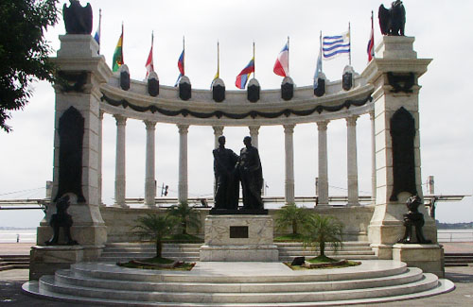
`

JOEL LITARDO

CONTES INFANTILS

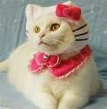
A mi Rumi gata,
ya parió la gata
cinco borreguitos
i una garrapata.

A la meva Rumi gata
ja ha gatonat la gata
cinc borreguets
i una garrapata.

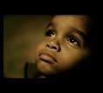
Señora Santana ¿por qué llora el niño?
Por una manzana que se la ha perdido.
Vamos a mi casa que yo le daré una
para el niño y otra para usted.

Senyora Santana, perquè plora el nen?
Per una poma que se li ha perdut.
Anem casa meva que jo en donaré una
per al nen i l’altra per a tu.


Yo tengo un elefante que se llama trompita
Mueve las orejas llamando a su mamita
La mama le dice pórtate bien trompita
O si no te doy tas tas tas tas en la colita.

Jo tinc un elefant que es diu “trompita”
i mou les orelles cridant la seva mare,
i la mare li diu: Porta’t bé “trompita”
o si no et faré pam pam a la cueta.

KORAYMA PAULA MIRANDA BANCHON
EL CHULLITO QUITEÑO

Yo soy el chullita quiteño,
La vida me paso encantado,
Para mi, todo es un sueño
Bajo este cielo amado.
Las lindas chiquillas quiteñas
son dueñas de mi corazón,
no hay mujeres en el mundo
como las de mi canción.
La Loma Grande y La Garagua
son todos barrios tan queridos de mi gran ciudad;
el Panecillo, la Plaza Grande
ponen el sello inconfundible de su majestad.
Chulla quiteño: Eres el dueño
De este precioso patrimonio nacional;
Chulla quiteño: tú constituyes
También, la joya de este Quito colonial.

FABRICIO GARCIA

